LVT1337 | Proche Sarlat- Vaste maison contemporaine sur terrain clos | Région SARLAT

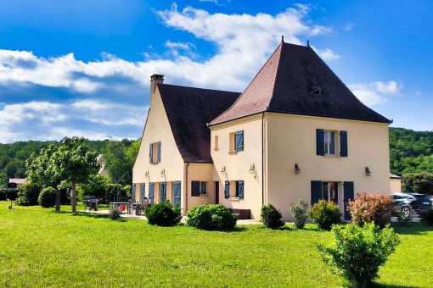 | 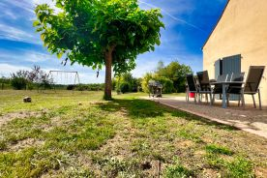  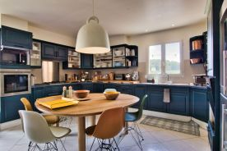

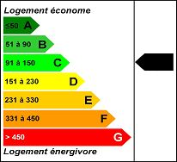 | A quelques minutes de Sarlat et à proximité immédiate d'un bourg avec école, espace santé et petit commerce, environnement calme et privilégié pour cette vaste maison contemporaine de 2006 édifiée sur un terrain plat et clos de 4844 m2 avec agréable vue dégagée. Sur 340 m2 elle se compose comme suit  - en rez de chaussée : une entrée, une buanderie, un cellier, un wc, deux chambres dont une suite parentale de 27 m2 avec salle d'eau et dressing, salon de 29,61m2 avec belle cheminée ouverte ainsi qu'un salle à manger de 27,63 m2.  - à l'étage : deux chambres de 15,52 et 22,25 m2 dont une avec dressing de 5 m2, salle d'eau de 8 m2, wc indépendant , salon/ salle de jeux, un bureau et une salle de cinéma.  A l'extérieur : double garage indépendant, grande terrasse et cour , espace de 40 m2 attenant à la maison pouvant faire office d'appartement indépendant ou bureau pour activité libérale.  Double vitrage, tout à l'égout, pompe à chaleur  Maison très fonctionnelle et lumineuse sans travaux à prévoir  Les informations sur les risques auxquels ce bien est exposé sont disponibles sur le site Géorisques: www.georisques.gouv.fr
Honoraires: 25 750 € TTC soit 5% |  | PRIX HONORAIRES INCLUS: 540 750 € | Prix hors honoraires d'agence: 515 000 €

